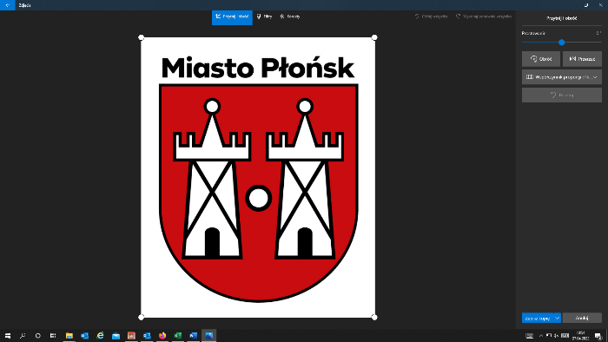**BURMISTRZ**

**MIASTA PŁOŃSK**

**Burmistrz Miasta Płońsk na podstawie art. 37 ustawy o finansach publicznych podaje do publicznej wiadomości informację o wykonaniu budżetu Gminy Miasto Płońsk za I kwartał 2025 roku.**

Wykonanie budżetu Gminy Miasto Płońsk za I kwartał 2025r. przedstawia się następująco:

|  |  |  |  |
| --- | --- | --- | --- |
| **Lp.** | **Treść** | **Plan na 2025** | **Wykonanie na 31.03.2025** |
| **1.** | Dochody | 202 225 130,20 | 54 521 968,37 |
| **2.** | Wydatki | 203 315 845,25 | 37 539 871,96 |
| **3.** | Nadwyżka/Deficyt budżetowy | -1 090 715,05 | 16 982 096,41 |
| **4.** | Przychody | 4 090 715,05 | 21 705 641,28 |
| **5.** | Rozchody | 3 000 000,00 | 250 000,00 |

Burmistrza Miasta Płońsk

/~/

Andrzej Pietrasik